Индивидуальные задания на учебную практику
(в Дневник данную табл. не включать, выбрать свои варианты и напечатать их в соответствующих строках в таблице п.1 Дневника)

№  пп | Фамилия, инициалы студента | Место проведения практики | 1. Дисциплина: Информатика и  программирование |  | 2. Дисциплина: Визуальное программирование
№  пп | Фамилия, инициалы студента | Место проведения практики | 1.1 Раздел дисц.: Алгебра логики  (задание 1) | 1.2 Раздел дисц.: Системы счисления  (задание 2) | 2.1 Раздел дисц.:  Массивы  (задание 3)
 | Беляков Сергей Дмитриевич | ООО «МИНЦ» | вариант 1 | из 10-й в 2-ю и обратно | вариант 1
 | Игнатов Кирилл Александрович | ООО «МИНЦ» | вариант 2 | из 10-й в 3-ю и обратно | вариант 2
 | Кулешов Илья Алексеевич | ООО «МИНЦ» | вариант 3 | из 10-й в 4-ю и обратно | вариант 3
 | Озманян Тимур Тенгизович | ТОГБУ «РИТЦ» | вариант 4 | из 10-й в 5-ю и обратно | вариант 4
 | Решетов Александр Андреевич | ООО «МИНЦ» | вариант 5 | из 10-й в 6-ю и обратно | вариант 5
 | Фоменков Дмитрий Александрович | ТОГБУ «РИТЦ» | вариант 6 | из 10-й в 7-ю и обратно | вариант 6

Сокращения в таблице:
1) ООО «МИНЦ»: Общество с ограниченной ответственностью «Международный Информационный Нобелевский Центр. Руководитель учебной практики от организации: заместитель руководителя Корскова И.С.
2) ТОГБУ «РИТЦ»: Тамбовское областное государственное бюджетное учреждение «Региональный информационно-технический центр». Руководитель учебной практики от организации: начальник отдела технической поддержки компьютерной техники Мартус С.М.
3) Дата практики: 16.06-12.07.2025, 216/6, 4 недели

1. Дисциплина: Информатика и программирование

1.1 Раздел дисциплины: Алгебра логики

Задание 1. Составить таблицу истинности логического выражения C.

Варианты задания 1
№ варианта |  | C
1 |  | (¬( A & B )) ↔ (A ∨¬B) XOR A
2 |  | ( A & B ) ↔ (¬A & B ) XOR B
3 |  | ( A & B ) ↔ (¬B →¬A) XOR A
4 |  | ¬(A ∨ B) ↔ (¬A & ¬B) XOR B
5 |  | (A ∨ B) ↔ ¬( A & ¬B) XOR B
6 |  | ¬( A & B ) ↔ (¬A ∨ B) XOR A

1.2 Раздел дисциплины: Системы счисления

Задание №2. Составить программу для перевода простых целых чисел из одной системы счисления в другую и обратно (среду программирования студент выбирает самостоятельно, в зависимости от организации).

2. Дисциплина Визуальное программирование

2.1 Раздел дисциплины: Массивы

Задание 3. Массивы
Среда визуального программирования. Создать одномерный или двумерный массив и заполнить его числами от Ммин до Ммакс в соответствии с вариантом задания руководителя практики. Произвести поиск минимального или максимального значения в массиве (в любой строке массива). Произвести сортировку чисел массива (любой строки массива) по возрастанию или по убыванию.

Номер  варианта | Размерность массива | М_{мин} | М_{макс} | Заполнение | Тип заполняемых чисел | Поиск  значения/сортировка
 | 2 | -100 | +90 | С | целые | макс
 | 1 | -20 | +79 | Р | вещественные | мин
 | 2 | -39 | +10 | С | вещественные | возрастание
 | 2 | -10 | +70 | С | целые | убывание
 | 1 | -23 | +59 | Р | вещественные | мин
 | 2 | -31 | +45 | Р | вещественные | макс
Примечание: С - заполнение массива случайным способом от датчика псевдослучайных чисел; Р- заполнение массива ручным способом с клавиатуры

Указания по выполнению задания 3 Массивы (пример в Delphi):
Проект должен содержать меню (название меню задать самостоятельно) и 2 компонента Memo (можно использовать компонент StringGrid) и несколько подменю с командами выполнения: сортировка по убыванию/возрастанию; минимальное/максимальное значение; в зависимости от варианта; выход (можно задать отдельной «кнопкой»).
- 1-й компонент Memo 1 заполняет массив случайным образом (или вручную с клавиатуры, в зависимости от варианта задания) и выводит заданный массив.
- 2- й компонент Memo 2 в начальные моменты не активно и становится активно, когда выполнено 1-е подменю.
2-е подменю выполняет сортировку по возрастанию/убыванию или минимальное/максимальное значение и заносит в поле Memo2 в зависимости от варианта задания (на рисунке меню с максимальным или минимальным значением не показано).

Образец решения задания 3 Массивы
(образец в Отчет не включать)

Создадим интерфейс: поместим на поле 3 memo, 3 Label, 1 Button и 1 Main Menu.

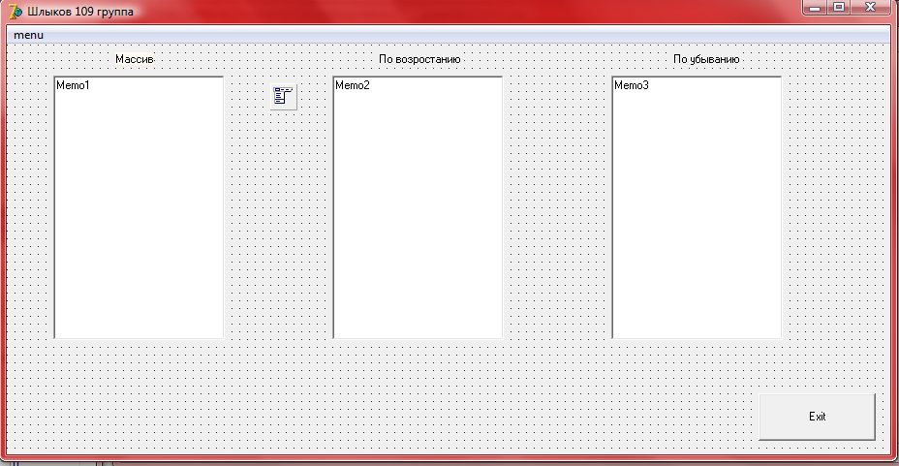
Рисунок 1

В мenu добавляем еще 4 подменю. Называем их
1)Массив;
2)По возрастанию/ По убыванию;
3)Макс/Мин; (не показано на рисунке 2)
4)Выход.

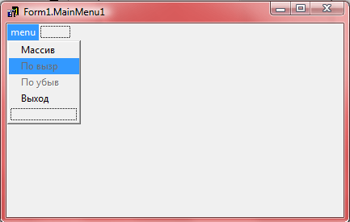
Рисунок 2

Второе и третье подменю делаем не активными, то есть меняем в значение Enabled на под зчение False
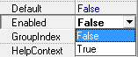

В глобальный раздел описания переменных прописываем константу и тип.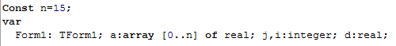

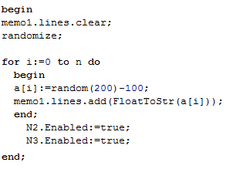

В первом подменю «массив» прописываем:

Этим мы заполняем memo1, а так же активируем 2-е и 3-е подменю
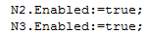
___________________________________________________________
Во втором подменю прописываем:
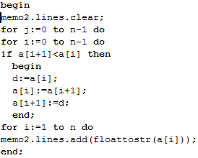
Таким образом, мы выполняем сортировку по возрастанию
___________________________________________________________
В третьем подменю мы пишем:
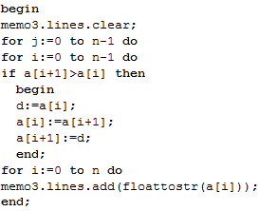
Тем самым выполняем сортировку по убыванию
___________________________________________________________
В четвертом подменю пишем:
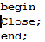
При активации, завершается наша программа.
После запуска программы получим:

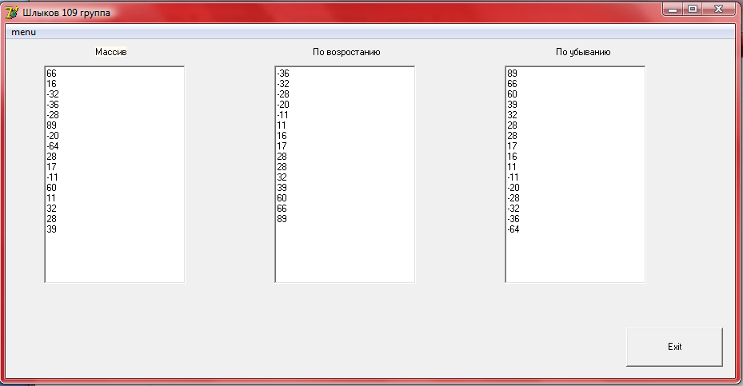
Рисунок 3

Примечание: в отчет прилагается ТОЛЬКО финальный скриншот (рисунок 3), количество компонентов(меню) для массива выбирается исходя из варианта задания, т.е всего 2: «Массив» и «По возрастанию» (или «По убыванию», или «Макс», или «Мин», последние два компонента на рисунке 3 отсутствуют).

